带电作业用绝缘手套通用技术条件
GB17622－1998
国家质量技术监督局1998－12－17批准 1999－08－01实施
前言
本标准等效采用国际电工委员会第78技术委员会IEC 903：1988《带电作业用绝缘手套技术条件》而制定。按照我国的实际情况，对产品的形式作了适当调整。这样有利于我国产品与国际同类产品的技术性能一致，有利于提高国内产品的质量，促进国际交流。
机械性能试验按不同型号规格的要求，采取不同规格的橡胶模片，在天津劳动保护橡胶厂进行了性能试验，试验结果均能达到标准的要求。
电气性能试验，就国内生产厂家的绝缘手套进行了相应电压等级的试验，国内生产厂家的产品均能满足标准的要求。由于生产异形手套试验样品的模具昂贵，较高电压等级规格手套电气性能试验的要求，系依据GB 16927.1—1997并参照IEC标准确定。
本标准的附图1、附图2、附图3、附图4、附图5、附图6都是标准的附图。
本标准由中华人民共和国电力工业部提出。
本标准由全国带电作业标准化技术委员会归口。
本标准由电力部武汉高压研究所负责起草。
本标准参加单位有：华中电管局、东北电力试验研究院、吉林电业局、沈阳电业局、大连电业局、芜湖供电局、徽州电业局、天津劳动保护橡胶厂、上海工程橡胶厂、北京橡胶十一厂、大连第二橡胶厂等单位。
本标准主要起草人：马爱武、汪贻洵、项昌富。
本标准委托电力工业部武汉高压研究所负责解释。
IEC 前言
本标准由IEC第78技术委员会（带电作业工具）制定。
本标准基于下列文件：
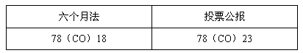
表决赞成本标准的全部资料可在上表指出的投票报告中找到。
本标准引用了以下IEC出版物：
出版物50（121）（1978）：国际电工词汇表（IEV） 第121节：电磁
50（151）（1978）：第151节：电磁元件
50（601）（1978）：第601节：发电、输电和配电——总则
160 （1963）：试验空气条件标准
212 （1971）：固体电气绝缘材料试验前和试验中的条件标准
401 （1977）：通过标记进行检验的抽样方法和步骤
引用的其他出版物：
ISO标准 37（1977）：橡胶、硫化——拉伸应力特性的测定方法
1 范围
本标准适用于作业人员在交流电压10kV及以下电气设备（也适用于相应电压等级的直流电气设备）上进行带电作业时戴在手上的一种绝缘手套（以下简称手套）。
本标准中的手套是指在高压电气设备上进行带电作业时，起电气绝缘作用的一种带电作业用绝缘手套。本手套区别于一般劳动保护用的安全防护手套，要求具有良好的电气性能，较高的机械性能，硬度为30°~35°（邵尔A型），并具有柔软良好的服用性能。
本标准等效采用国际标准IEC 903出版物（1988年版）《带电作业用绝缘手套技术条件》。
2 引用标准
下列标准所包含的条文，通过在本标准中引用而构成为本标准的条文。本标准出版时，所示版本均为有效。所有标准都会被修订，使用本标准的各方应探讨使用下列标准最新版本的可能性。
GB/T 16927.1—1997 高电压试验技术 第一部分：一般试验要求
GB/T 528—1992 硫化橡胶和热塑性橡胶拉伸性能的测定
3 定义
本标准采用下列定义。
3．1 手掌palm
指手套覆盖手心的部分。
3．2 手腕wrist
指手掌袖套最狭窄的部分。
3．3 袖套cuff
指从手套的手腕至开口间的部分。
3．4 分岔fork
指手套两个手指间的连接部分。
3．5 袖边cuff roll
指手套袖套口的卷边或加强边。
4 产品型号及外形尺寸
4．1 型号^{1]}
采用说明：
1]IEC903：1988第1.1条按照电气性能的不同，规定了六种型式的手套：00型、0型、1型、2型、3型和4型。本标准只规定了适合我国手型的1、2、3三种型号的手套。
手套用合成橡胶或天然橡胶制成，其形状为分指式（异形）。
按照在不同电压等级的电气设备上使用，手套分为1、2、3三种型号。1型适用于在3kV及以下电气设备上工作；2型适用于在6kV及以下电气设备上工作；3型适用于在10kV及以下电气设备上工作。
4．2 外形及尺寸
手套外形见图1，尺寸规格见表1。除总长度L外，其他尺寸规格供测量时参考，不作为强制性的规定。
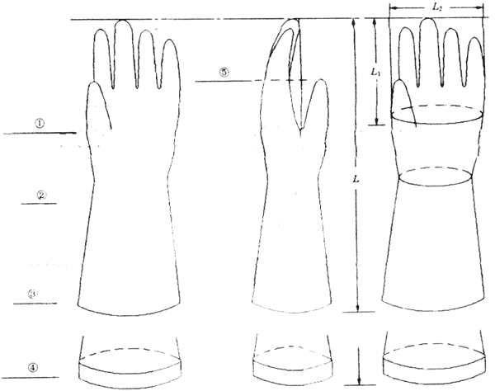
1―大拇指基线；2―手腕；3―平袖口；4―卷边袖口；5―中指弯曲中点高度
图1 手套外形
表1 手套尺寸规格 mm
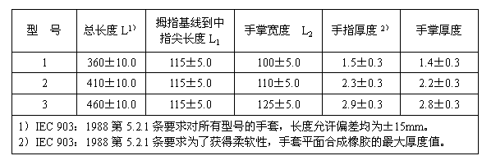
5 技术要求
5．1 电气性能
手套必须具有良好的电气绝缘特性，能达到表2规定的耐压水平。
试验电压波形、试验条件和试验程序应符合GB/T 16927.1—1997的规定。
5．2 机械性能
5．2．1 拉伸强度及扯断伸长率
平均拉伸强度应不低于14MPa。
平均扯断伸长率应不低于600%。
5．2．2 拉伸永久变形
拉伸永久变形不应超过15%。
5．2．3 抗刺穿力
绝缘手套的抗机械刺穿力应不小于18N/mm。
5．3 耐老化性能
经过热老化试验的手套，拉伸强度和扯断伸长率所测值应为未进行热老化试验手套所测值的80%以上。拉伸永久变形不应超过15%。
5．4 耐燃性能
按照第6.4条方法经过燃烧试验后的试品，在火焰退出后，观察试品上燃烧试验火焰的蔓延情况。经过55s，如果燃烧火焰未蔓延至试品末端55mm基准线处，则试验合格。
5．5 耐低温性能
手套按照第6.5条方法经过耐低温试验后，在受力情况下经目测应无破损、断裂和裂缝出现。并应在不经过吸潮处理的情况下，通过绝缘试验。
6 试验方法
6．1 绝缘试验
本标准采用以下绝缘试验：
a） 交流验证电压试验；
b） 交流耐受电压试验；
c） 泄漏电流试验；
d） 直流验证电压试验；
e） 直流耐受电压试验。
6．1．1 试验应在环境温度为23℃±2℃的条件下进行。对于型式试验和抽样试验，手套应浸入水中进行16h±0.5h预湿，预湿后不应离水放置。
将预湿的被试手套内部注入电阻率不大于750Ω·cm的水，然后浸入盛有相同水的器皿中，并使手套内外水平面呈相同高度（见附图1，图中，尺寸D₁适用于圆弧袖口手套，D₂适用于平袖口手套），其吃水深度应符合表3规定。水中应无气泡和气隙。试验前，手套上端露出水面部分应擦干。
表2 电气绝缘性能要求
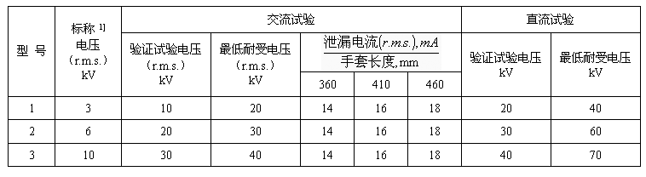
采用说明：
1] IEC 903：1988第6.4.3.2条表Ⅳ中无此项，本标准考虑了我国的实际电压等级。
表3 吃水深度
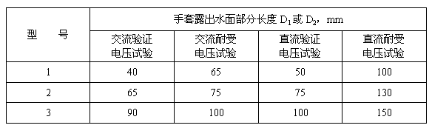
注：吃水深度允许误差为±13mm。
6．1．2 交流验证电压试验
对于型式试验、常规试验和抽样试验应进行交流验证电压试验。
对手套进行交流验证电压试验时，交流电压应从较低值开始，大约1000V/s的恒定速度逐渐升压，直至达到表2所规定的验证试验电压值，不应发生电气击穿。
对于型式试验和抽样试验，所施电压应保持3min，对于常规试验，所施电压应保持1min。施压时间从达到规定电压值的瞬间开始计算。
在试验结束断开回路前，所加电压必须降低一半。
试验接线见图2。
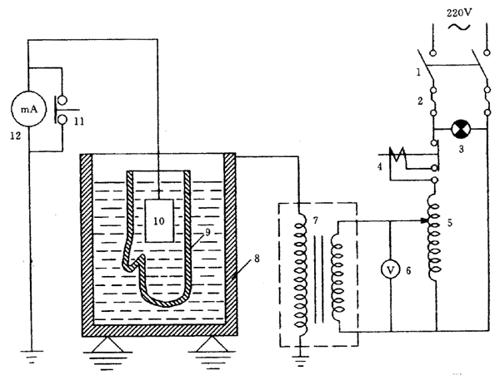
1―刀闸开关；2―可断熔丝；3―电源指示灯；4―过负荷开关（也可用过流继电器）；5―调压器；6―电压表；7―变压器；8―盛水金属器皿；9―试样；10―电极；11―毫安表短路开关；12―毫安表
图2 交流电气性能试验装置示意图
6．1．3 交流耐受电压试验
对于型式试验和抽样试验应进行交流耐受电压试验。
按照第6.1.2条规定施加交流试验电压，直至达到表2所规定的最低耐受电压值，不应发生电气击穿。
在试验结束时立即降低所加电压，并断开试验回路。
6．1．4 泄漏电流试验
对于型式试验、常规试验和抽样试验应进行泄漏电流试验。
在按表2施加所规定的交流验证电压下测量泄漏电流，其值不大于表2规定值。
6．1．5 直流验证电压试验
对于型式试验、常规试验和抽样试验，应进行直流验证电压试验。
对手套进行直流验证电压试验时，直流电压应从较低值开始，以大约3000V/s的恒定速度逐渐加压，直至达到表2所规定的耐受电压值，不应发生电气击穿。
对型式试验和抽样试验，所施电压应保持3min，对常规试验，所施电压应保持1min，施压时间从达到规定电压值的瞬间开始计算。
在试验结束断开回路前，所加电压必须降低一半。
6．1．6 直流耐受电压试验
对于型式试验和抽样试验应进行直流耐受电压试验。
按照第6.1.5条规定施加直流试验电压，直至达到表2所规定的最低耐受电压值，不应发生电气击穿。
在试验结束时立即降低所加电压，并断开试验回路。
6．2 机械性能试验
6．2．1 拉伸强度有扯断伸长率试验
对于型式试验和抽样试验应进行拉伸强度及扯断伸长率试验。
从被试手套上切取哑铃型试品四件（手掌、手背各一件、手腕二件）进行试验（见附图2）。拉伸强度和扯断伸长率的定义、试验条件、试验程序及试验结果、计算方法等应符合GB/T 528的规定。
6．2．2 拉伸永久变形试验
对于型式试验和抽样试验应进行拉伸永久变形试验。
从被试手套上切取哑铃型试品三件（手掌、手背和手腕各一件）进行试验（见附图2）。将试品固定在应变仪的夹架上，使一端固定，另一端可随夹架在导轨上移动。
未经受应变的基准长度（见附图2的l₀测量误差应控制在0.1mm范围之内，将试品装在夹架上，以2mm/s~10mm/s的速度拉伸试品，使其伸长率达到（400±10）%，并保持10min。然后以相同的速度将试品放松，取下后置于平面上。经过10min的形变恢复，再测量基准线间的距离。
拉伸永久变形按初始应变百分比计算：
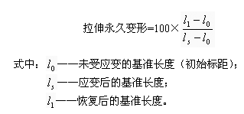
6．2．3 抗机械刺穿试验
对于型式试验和抽样试验应进行抗机械刺穿试验。
从被试手套上切取直径为50mm的圆形试品，将试品紧夹在两块直径为50mm的圆板之间，上板开有一个6mm直径的孔，下板开有一个25mm直径的孔，两孔边缘倒角为半径0.8mm的圆弧（见附图3）。
将一根直径为5mm的金属棒加工成一端锥度为12°，顶端呈0.8mm半径球面的锥形针（见附图3）。将锥形针擦干净垂直置于试品上方，以500mm/min±50mm/min的速度向试品加力，测量出穿透试品所需的刺穿力。
抗刺穿力等于刺穿力除以试品的厚度。
6．3 热老化试验
对于型式试验和抽样试验应进行热老化试验。
按第6.2.1条要求切取四件试品，按第6.2.2条要求切取三件试品，在温度为70℃±2℃，相对湿度为20%以下的空气恒温器中放置168h。空气恒温器中，须有每小时交换3次至10次的空气环流。输入空气的温度即与试品接触的空气温度应为70℃±2℃。空气恒温器中不应有铜或铜合金部件，并应有悬挂试品的装置，各试品之间至少有10mm的间距，试品和恒温器内表面至少有50mm的间距。
加热结束后，从恒温器中取出试品，冷却时间应不少于16h。然后根据第6.2.1条的规定对四件试品进行拉伸强度和扯断伸长率试验，根据第6.2.2条的规定对另三件试品进行拉伸永久变形试验。
6．4 耐燃试验
对于型式试验和抽样试验应进行耐燃试验。
如附图4所示，从绝缘手套的第二或第三指切取60mm到70mm长度的试品，在离末端55mm处标明基准线。将手指内部填充石膏并安装于直径为5mm、长度为120mm的钢棒上。钢棒应对准手指中心轴线，石膏需经24h硬化。
将燃烧喷嘴置于试品垂直下方，喷嘴轴线与试品末端距离为5mm，喷嘴直径为9.5mm±0.5mm，可产生高度为20mm±2mm的蓝色火焰。火焰在加热试品10s后退出，加热应在无风或空气流挠动的试验室中进行。
6．5 耐低温试验
对于型式试验和抽样试验应进行耐低温试验。
将成品手套及聚乙烯板置于－25℃±3℃温度下冷却1h，在室温为23℃±2℃时取出后1min内，在手套腕部折叠，按附图5施力30s。
7 工艺修整和外观检查
对于型式试验、常规试验和抽样试验应进行外观检查和厚度检查。
7．1 手套表面必须平滑，内外面应无针孔、疵点、裂纹、砂眼、杂质、修剪损伤、夹紧痕迹等各种明显缺陷和明显的波纹及明显的铸模痕迹。不允许有染料溅污痕迹。
手套表面出现小的凹陷、隆起或压痕时，如果满足下述要求，不应视为废品。
a） 凹陷直径不大于1.6mm，圆弧形边缘及其表面没有明显的破裂，在反面用拇指展开时看不见痕迹。凹陷不应超过三处，且任意两处间距不小于15mm；
b） 手套的手掌和分叉处没有这些缺陷；
c） 小的隆起仅为小块凸起橡胶，不易用手指除去，不影响橡胶的弹性。
为改善握紧效果而设计的手掌和手指表面不应视为缺陷。
7．2 外观检查以目测为主，并用量具测定缺陷程度，长度用精度为1mm的钢直尺测量，厚度用精度为0.02mm的游标卡尺测量。
8 检验规则
8．1 型式检验
工厂在新产品试制定型或改变原料及生产工艺过程时，产品应进行型式试验。型式试验项目为规定的全部项目。经过型式试验后的产品不应再使用。
8．2 出厂检验
生产车间对产品必须逐只进行常规试验，试验项目包括交流验证电压试验、泄漏电流试验和直流验证电压试验。
8．3 抽样检验
工厂对每批同类产品应进行抽样试验，按试验项目的不同采用两种抽样方法进行试验，经过抽样试验后的产品不应再使用。
表4 抽样法Ⅰ 单位：只
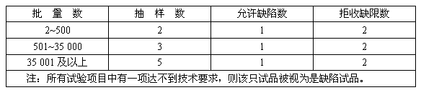
表5 抽样法Ⅱ 单位：只
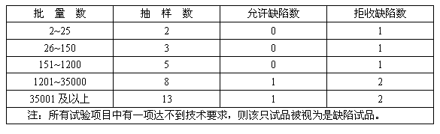
8．3．1 按照表4抽样法Ⅰ抽取两组样品，对其中一组样品中的每只样品进行下列第a）～f）款项试验：
a） 外观检查；
b） 拉伸强度及扯断伸长率试验；
c） 拉伸永久变形试验；
d） 抗机械刺穿试验；
e） 耐燃试验；
f） 耐低温试验。
对另一组样品中的每只样品进行下列第g）~k）款项试验：
g） 厚度检查；
h） 拉伸强度及扯断伸长率试验；
i） 拉伸永久变形试验；
j） 抗机械刺穿试验；
k） 热老化试验。
8．3．2 按照表5抽样法Ⅱ抽取一组样品，对每只样品进行以下试验：
a） 厚度检查；
b） 交流验证电压试验；
c） 交流耐受电压试验；
d） 泄漏电流试验；
e） 直流验证电压试验；
f） 直流耐受电压试验。
8．4 验收检查
8．4．1 产品应由工厂的技术检验部门进行验收检查，保证所有出厂的产品都符合本标准中的各项规定，并附有合格证书。
产品按表6规定的验收规则进行检查。
表6 验收规则
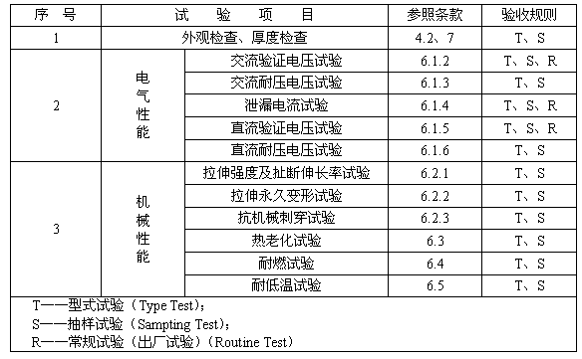
8．4．2 验收试验
用户在购买产品时，可对工厂提出对所购产品进行验收试验，试验必须在用户代表参加的情况下进行。
验收试验的内容包括：
a） 外观检查；
b） 交流耐受电压试验。
在用户的要求下，经与工厂协商可以重复进行本标准抽样试验中的全部或部分试验项目。
9 标记、包装
9．1 标记
每只手套上必须有明显且持久的标记，内容包括：
象征符号（双三角形）；
制造厂名或商标；
型号；
使用电压等级^{1]}；
制造年份、月份。
标记符及标记符的位置应符合附图6规定。
9．2 包装^{2]}
采用说明：
1] IEC 903：1988第5.1.1条要求标明“种类”。为适合我国国情而将此项改为“使用电压等级”。
2] IEC 903：1988第5.6条要求每双手套必须有单独的盒包装或有足够强度的包装，以妥善保护手套免受损坏。
手套应成双置入纸袋，并附有检验合格证及使用说明书，然后装入规定数量的箱中，箱上应印有下列标志；生产厂名或商标、产品名称、产品规格、数量、生产日期、包装箱号等。
10 贮存
库存手套应包装贮存在专用箱内，避免阳光直射、雨雪浸淋，手套应小心放置，以免挤压折叠。
手套禁止与油、酸、碱或其他影响橡胶质量的物质接触，并距离热源1m以上。贮存环境温度宜为10℃~20℃^{1]}。
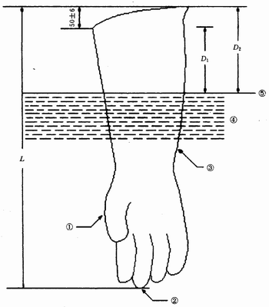
1―大拇指；2―中指；3―手套；4―水；5―水平线
注：D₁——适用于弧形袖口手套。
D₂——适用于平袖口手套。
L——长度。
附图1 手套开口边缘到水面线的高度D₁或D₂
采用说明：
1] IEC 903：1988附录G 要求环境温度在10℃~21℃之间。
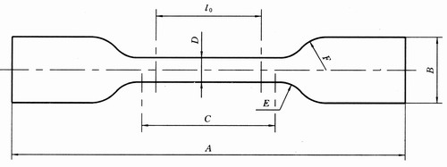
平面图
符号 | 尺寸，mm | 符号 | 尺寸，mm
C | 25.0±1.0 | l₀ | 20.0
D | 4.0±0.1 | E | 8.0±0.5
B | 12.5±1.0 | F | 12.5±1.0
A | 75.0
附图2 哑铃型试品
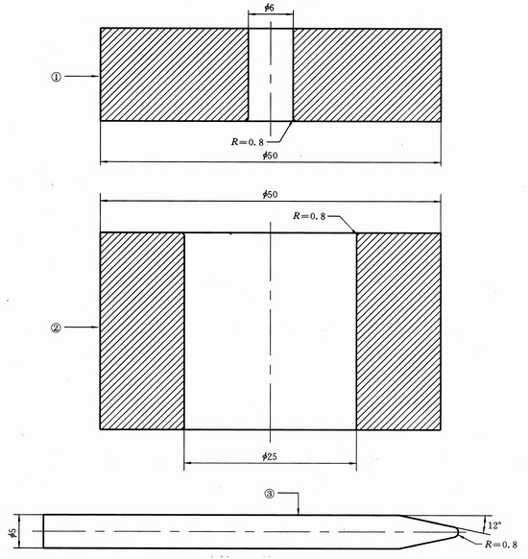
1―上板；2―下板；3―锥形针除角度之外，全部尺寸的单位均为mm。
附图3 抗机械刺穿试验
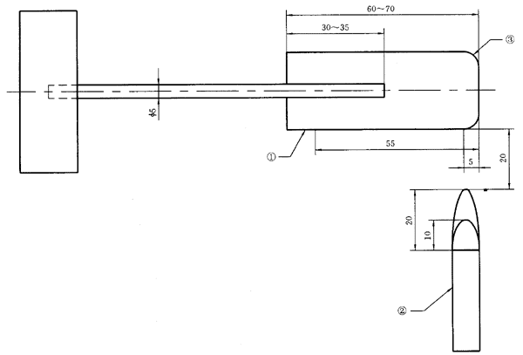
1―标记；2―燃烧喷嘴；3―试品
全部尺寸的单位均为mm。
附图4 耐燃试验
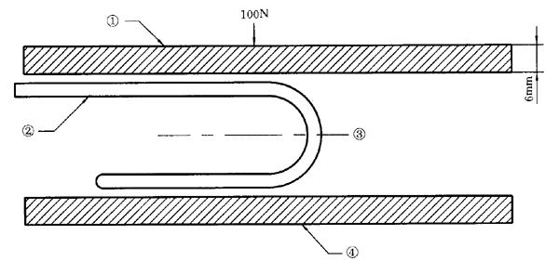
1―聚乙烯板；2―手套；3―折叠中心线；4―聚乙烯板
附图5 耐低温试验
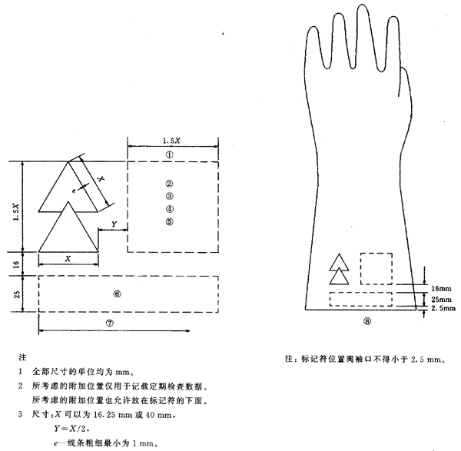
1―见注2；2―型号；3―生产厂家；4―年月；5―规格；6―记载定期检查日期的附加位置（在袖口表面）；7―根据需要确定；8―标准位置。
附图6 标记符及标记符位置

表單的頂端
表單的底部

